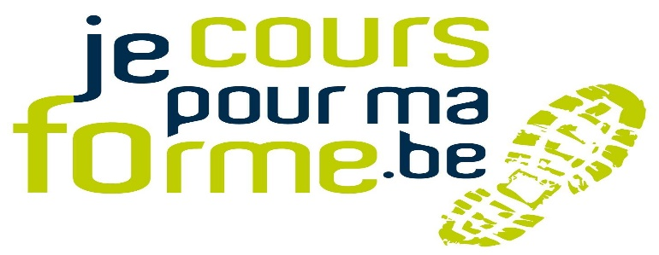Bulletin d’inscription
Echevinat des Sports de Saint-Nicolas
Rue de l’Hôtel Communal 63 – 4420 Saint-Nicolas
Mail : sports@saint-nicolas.be
Tel :04/254.71.39
ATTENTION : inscription à partir du 12 Février 2024
Je souhaite m’inscrire au programme « Je Cours Pour Ma Forme » à Saint-Nicolas :
Nom : …………………………………………………………………………………………………………………………………………………
Prénom : ………………………………………………………………………………………………………………………………………………
Rue et numéro : …………………………………………………………………………………………………………………………………..
Code postale et commune : …………………………………………………………………………………………………………………
Date de naissance : ……….. /………./……….
E-mail : ………………………………………………………………………@.........................................................................
Téléphone : ………………../………. ………. ……….

Ma session :
Objectif 5 km Objectif 10 km

CERTIFICAT MEDICAL D’APTITUDE A LA COURSE OBLIGATOIRE – A REMETTRE LE 1ER JOUR DE LA COURSE
Ma participation aux frais :
20 euros A VERSER UNIQUEMENT APRES VALIDATION DE VOTRE INSCRIPTION PAR LE SERVICE DES SPORTS (comprenant assurance, un encadrement de qualité 2 x/semaine)
Numéro de compte : BE63 0910 1242 3608
Communication : Nom + Prénom + JCPMF

Date Signature
........../………./……….
Sauf avis contraire de celui-ci, le participant accorde à l’Echevinat des Sports le droit à l’image pour l’utilisation des éventuelles photos prises des coureurs pendant la session.

Ne pas jeter sur la voie publique

